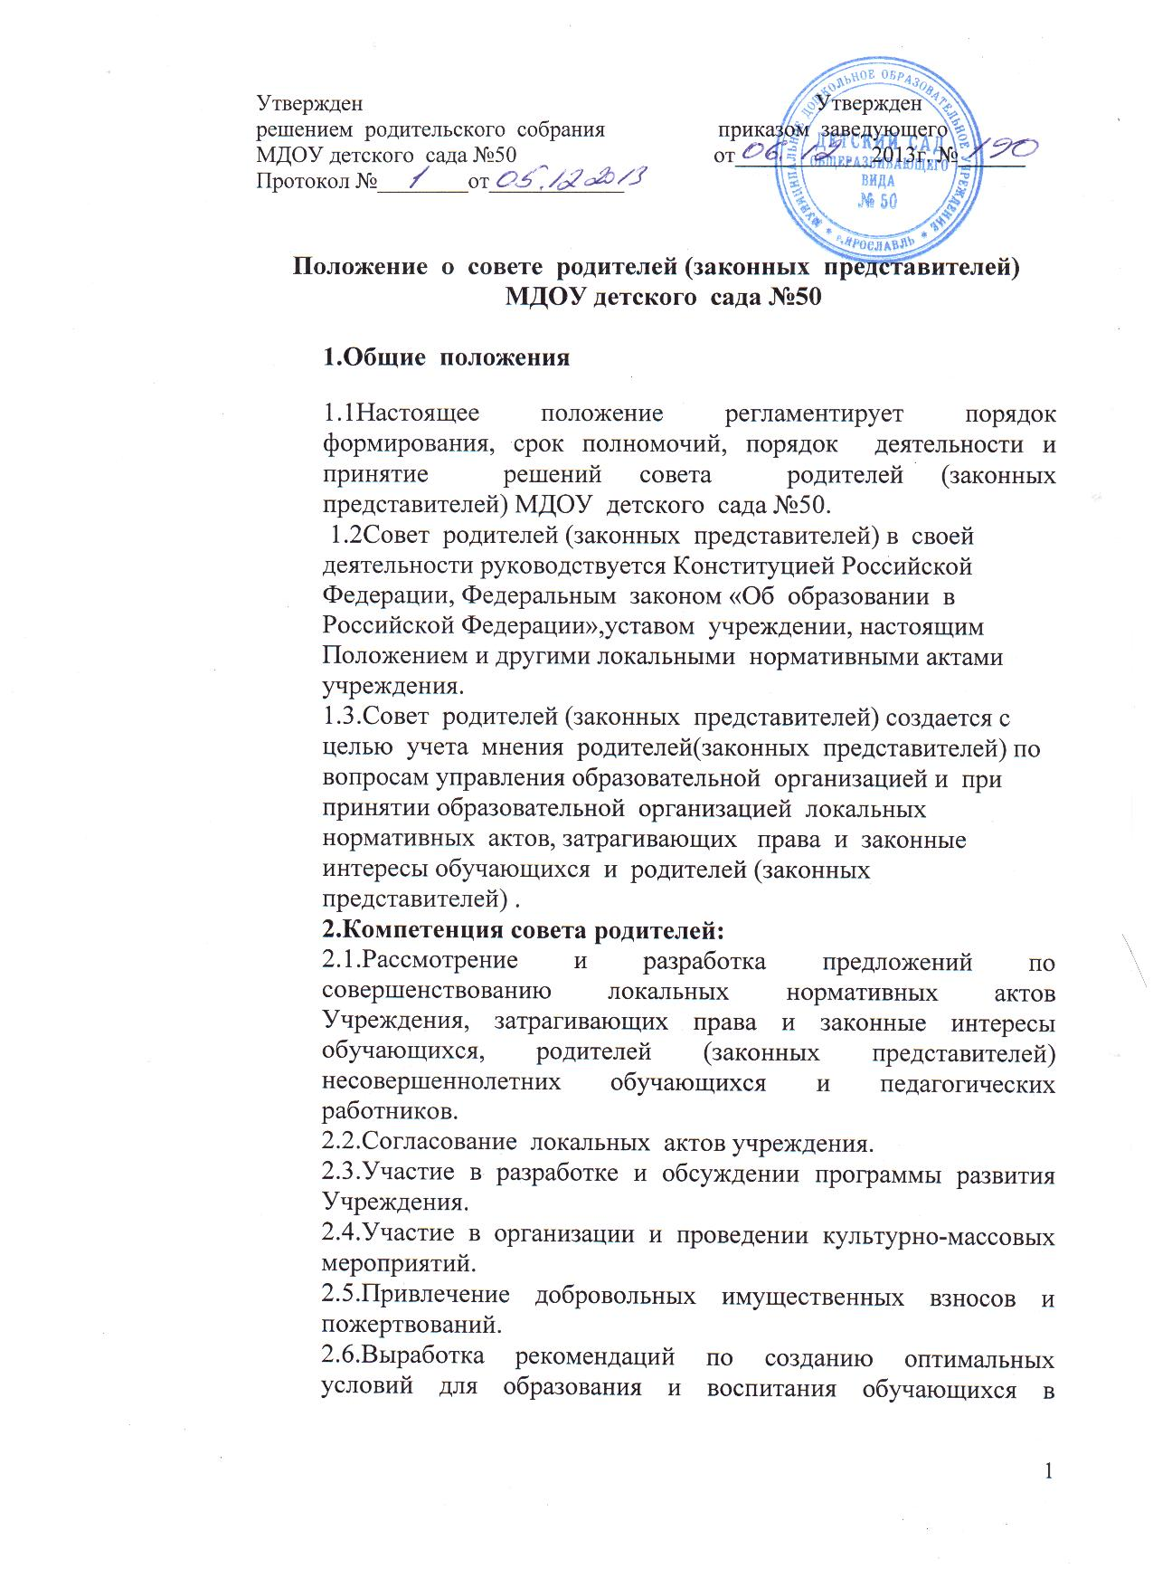

2.7. Рассмотрение ежегодного отчета о поступлении и расходовании финансовых и материальных средств, а также отчета о результатах самообследования;
2.8. Выполнение иных функций, вытекающих из настоящего Устава и необходимости наиболее эффективной организации образовательной деятельности.
3.Порядок деятельности совета родителей(законных представителей)
3.1.В состав совета родителей входят 13 родителей (законных представителей) несовершеннолетних обучающихся по одному представителю от каждой группы.
3.2.Совет родителей избирается на родительском собрании Учреждения сроком на один учебный года. Выборы проводятся открытым голосованием по принципу «одна семья – один голос. Избранным считается кандидат, набравший простое большинство голосов присутствующих на родительском собрании Учреждения. Состав совета родителей утверждается приказом заведующего Учреждением
3.3.В случае выбытия избранного члена совета родителей до истечения срока его полномочий, в месячный срок должен быть избран новый член совета родителей.
3.4.Работой совета родителей руководит председатель, избираемый на срок полномочий совета родителей членами совета родителей из их числа простым большинством голосов присутствующих на заседании членов совета родителей. Совет родителей избирает из своего состава секретаря.
3.5.Организационной формой работы совета родителей являются заседания. Заседание совета родителей правомочно, если на нем присутствуют не менее половины от общего числа членов совета родителей.
3.6.Очередные заседания совета родителей проводятся в соответствии с планом работы совета родителей, как правило, не реже одного раза в квартал. Внеочередное заседание совета родителей проводится по решению председателя совета родителей или заведующего Учреждения. Совет родителей также может созываться по инициативе не менее чем одной трети от числа членов совета родителей.
3.7.Решение совета родителей принимается открытым голосованием. Каждый член совета обладает одним голосом. В случае равенства голосов решающим является Решение совета родителей считается принятым при условии, что за него проголосовало простое большинство присутствующих на заседании членов совета родителей.
3.8.Решение совета родителей оформляется протоколом, который подписывается председателем и секретарем совета родителей. Возражения кого-либо из членов совета родителей заносятся в протокол заседания совета родителей.
3.9.Для участия в работе совета родителей, при необходимости, по предложению одного из его членов, решением председателя могут приглашаться на заседание совета родителей педагогические работники Учреждения, обучающиеся и (или) родители (законные представители) несовершеннолетних обучающихся и иные лица.
3.10.Совет родителей планирует свою работу в соответствии с планом работы Учреждения, который утверждается на заседании совета родителей.
4.Отчетность и делопроизводство.
4.1.Совет родителей ведет протоколы своих заседаний в соответствии с ведением делопроизводства учреждения.
4.2.Протоколы хранятся в образовательном учреждении.
4.3.Ответственность за делопроизводство в совете родителей возлагается на секретаря.

